# 学生网上选课

网上选课内容包括：学生选课、选体育课

## 1学生选课

1、点击“网上选课”->“学生选课”进入选课系统。

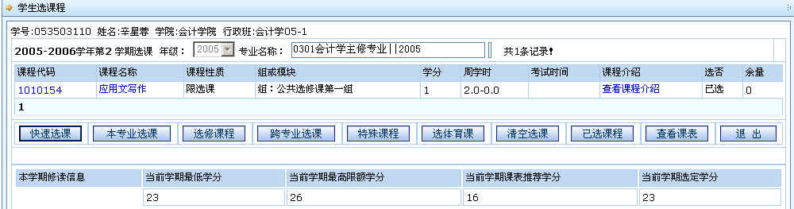

2、选课方法

点击【选修课程】按钮，，关闭弹出的窗口后点击按钮【快速选课】，即可出现课程列表，点击课程，在弹出的窗口中会显示该门课程的各个教学班，点击要选择的教学班后面对应的选择情况按钮和是否要预订教材后按【选定】即可；如若误选，则可以点击【删除】按钮退选。

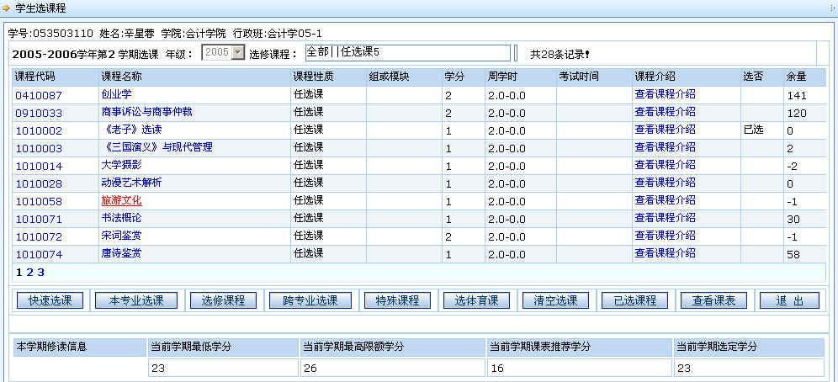

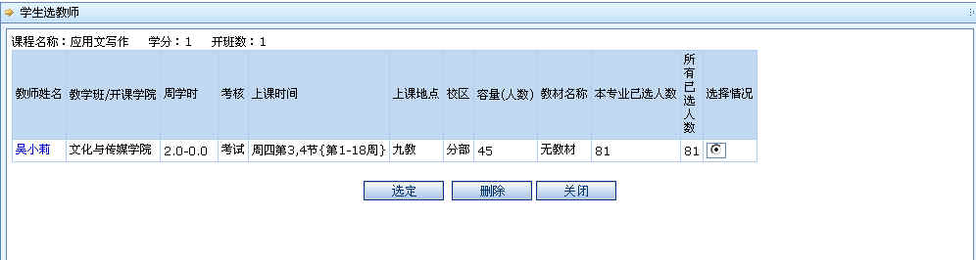

点击“已选课程”可查阅所有已选中课程情况。

按“查看课表”可查阅本学期个人课表，也可先查课表再选课，以免冲突。

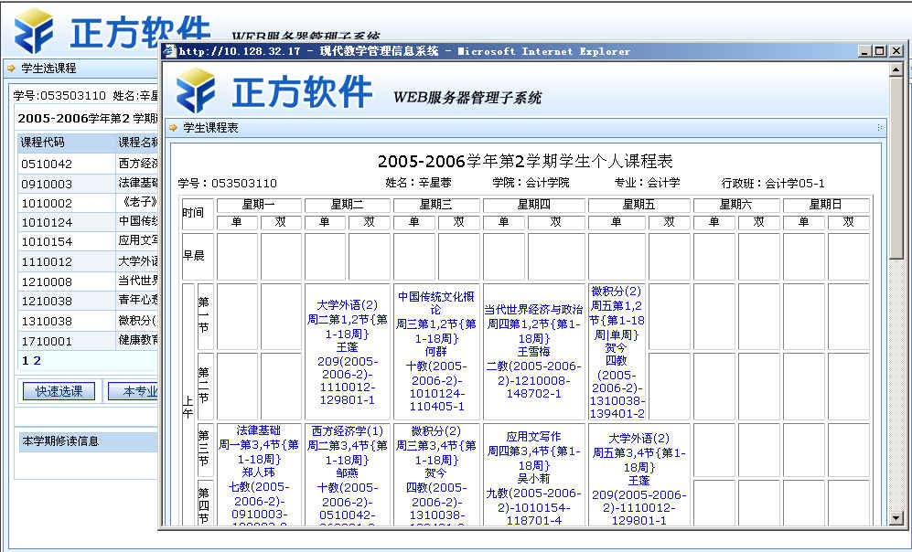

2、体育课选课方法

点击【选体育课】按钮登录体育选课系统。



选择一项体育项目，系统列出该项目所有上课信息，学生可根据实际情况选择上课时间及教师，按“选定课程”即可。若误选按“删除”退选。

